Lab Sheet: Gateway Redundancy — GLBP (Active/Standby with Load Balancing)
พร้อมทดสอบ Failover ด้วย Kali Linux (Wireshark / tcpdump)

3. Lab Topology
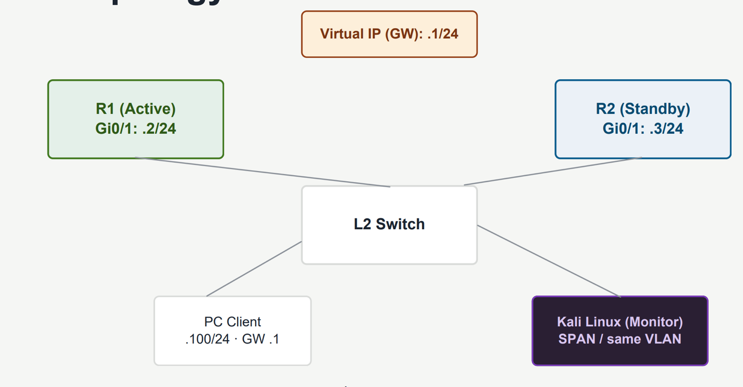
แนะนำเปิด Switch SPAN/Mirror Port ไปยัง Kali เพื่อเห็นทราฟฟิกทั้งวง รวมถึง Hello Packet ของ FHRP และ ICMP ที่ใช้วัด Downtime

Part C — GLBP (Active/Standby with Load Balancing)
C.1 Configuration (นศ. ต้องค้นหาคำสั่งในการทำกำหนด port ที่ถูกต้อง ตัวอย่างด้านล่างเป็นเพียงแนวทางการกำหนด GLBP (Load Balancing)
เติมคำสั่งที่ขาดในช่องว่าง แล้วนำไปตั้งค่าจริงบน R1 และ R2:
R1 — AVG / Priority 110
enable
configure terminal
interface GigabitEthernet0/1
ip address 192.168.30.2 255.255.255.0
no shutdown
glbp 1 ip _______________
glbp 1 priority _______________
glbp 1 preempt
glbp 1 load-balancing round-robin
R2 — Priority 100
enable
configure terminal
interface GigabitEthernet0/1
ip address 192.168.30.3 255.255.255.0
no shutdown
glbp 1 ip _______________
glbp 1 priority _______________
glbp 1 preempt
glbp 1 load-balancing round-robin
C.2 Verification — บันทึกผลจริงที่ได้
รันคำสั่ง show glbp brief บนทั้งสองตัว แล้วบันทึกผล:

1. คำถาม: ตัวใดได้รับเลือกเป็น AVG (Active Virtual Gateway) และมี AVF (Active Virtual Forwarder) กี่ตัวที่ปรากฏในผลลัพธ์ ___________
2. ขณะทดสอบ Failover ของ GLBP จะใช้ Wireshark หรือ tcpdump บน Kali Linux ตรวจสอบข้อมูลใดบ้าง จากรายการต่อไปนี้ พร้อมอธิบายว่าแต่ละอย่างบอกอะไรเกี่ยวกับสถานะของ GLBP: ( capture ภาพหน้าจอประกอบ)
-แพ็กเก็ต Hello ของ GLBP (UDP port 3222)

-แพ็กเก็ต ARP Reply ที่ Client แต่ละเครื่องได้รับ (Virtual MAC ต่างกันตาม AVF)

-แพ็กเก็ต ICMP จาก Client หลายเครื่องไปยัง Virtual IP เดียวกัน เพื่อสังเกตการกระจายโหลด

C.3 การทดลอง Load Balancing (Load Balancing Experiment)
วัตถุประสงค์: เพื่อทดสอบและสังเกตการกระจายโหลด (Load Distribution) ของ GLBP เมื่อมี Client หลายเครื่องในวงเดียวกันใช้ Default Gateway (Virtual IP) เดียวกัน และเปรียบเทียบผลลัพธ์ระหว่างวิธี Load Balancing แบบต่าง ๆ
- เตรียม Client 2 เครื่อง (PC1–PC2) ในวง 192.168.30.0/24 กำหนด Default Gateway เป็น Virtual IP ของ GLBP (192.168.30.1)
- ตรวจสอบว่า R1 และ R2 ได้ตั้งค่า glbp 1 load-balancing round-robin เรียบร้อยแล้ว (ตาม C.1) และ show glbp brief แสดงสถานะ Active ปกติทั้งสองตัว
- เปิด Wireshark หรือ tcpdump บน Kali Linux ผ่าน SPAN/Mirror Port ให้พร้อมสำหรับ capture ตลอดการทดลอง

ขั้นตอนการทดลอง
1. ล้าง ARP Cache ของทุกเครื่อง Client ก่อนเริ่ม
2. จากแต่ละเครื่อง Client ให้ ping ไปยัง Virtual IP (192.168.30.1) เพื่อกระตุ้นให้เกิดการ Resolve ARP กับ AVG
3. รันคำสั่ง arp -a (Windows) หรือ ip neigh (Linux) บนแต่ละเครื่อง Client แล้วบันทึก Virtual MAC Address ที่ได้รับกลับมา
4. เปรียบเทียบ Virtual MAC ที่แต่ละเครื่องได้รับ ว่าตรงกับ AVF ตัวใด โดยสังเกตจากเลขท้าย MAC ตามรูปแบบ 0007.B400.xxyy
5. บน Kali Linux capture แพ็กเก็ต ARP Reply ที่ AVG ตอบกลับไปยัง Client แต่ละเครื่อง เพื่อยืนยันว่ามีการแจก Virtual MAC ต่างกันจริงตามหลัก Round-Robin
6. ทดลองเปลี่ยนวิธี Load Balancing บน R1 และ R2 เป็น glbp 1 load-balancing weighted และ glbp 1 load-balancing host-dependent ตามลำดับ แล้วทำซ้ำขั้นตอนที่ 1–5 เพื่อเปรียบเทียบผลลัพธ์
7. บันทึกผลการทดลองทั้งหมดลงในตารางด้านล่าง และคำนวณสัดส่วน (%) ของ Client ที่ถูกกระจายไปยังแต่ละ AVF ในแต่ละวิธี

ตารางที่ 1 — ผลการทดลอง Round-Robin Load Balancing
Client | IP Address | Virtual MAC ที่ได้รับ | AVF (Router) ที่ตอบสนอง
PC1
PC2

ตารางที่ 2 — เปรียบเทียบสัดส่วนโหลดระหว่างวิธี Load Balancing
วิธี Load Balancing | สัดส่วนไปยัง R1 (%) | สัดส่วนไปยัง R2 (%) | ข้อสังเกต
Round-Robin
Weighted
Host-Dependent

คำถามระหว่างการทดลอง
1. จากผลการทดลอง Round-Robin การกระจายโหลดระหว่าง R1 และ R2 เป็นไปตามสัดส่วนที่คาดไว้หรือไม่ เพราะเหตุใด _______________
2. เมื่อเปลี่ยนเป็น Weighted หรือ Host-Dependent ผลการกระจายโหลดต่างจาก Round-Robin อย่างไร และเพราะเหตุใดจึงเกิดความแตกต่างดังกล่าว _______________
3. หากถอด Client ออกแล้วเชื่อมต่อใหม่ (หรือเปลี่ยน MAC/IP) Virtual MAC ที่เครื่องนั้นได้รับจะเปลี่ยนแปลงหรือไม่ เพราะเหตุใด _______________

คำถามท้ายบท
1. อธิบายหลักการทำงานของ GLBP และความแตกต่างสำคัญจาก HSRP/VRRP ในแง่การใช้งาน Router ทุกตัวเป็น Forwarder พร้อมกัน (Load Sharing) แทนที่จะมีเพียงตัวเดียวทำหน้าที่ Forward ทราฟฟิก

2. GLBP เป็นโปรโตคอลแบบ Cisco Proprietary เช่นเดียวกับ HSRP จงอธิบายว่าเหตุใด Cisco จึงพัฒนา GLBP ขึ้นมาเพิ่มเติม ทั้งที่มี HSRP อยู่แล้ว

3. จงอธิบายบทบาทของ AVG (Active Virtual Gateway) และ AVF (Active Virtual Forwarder) ว่าแตกต่างกันอย่างไร และเหตุใด GLBP กลุ่มหนึ่งจึงมี AVG ได้เพียงตัวเดียวแต่มี AVF ได้หลายตัว

4. อธิบายรูปแบบ Virtual MAC Address ของ GLBP (0007.B400.xxyy) พร้อมอธิบายว่าส่วนที่ระบุหมายเลข AVF (yy) มีผลต่อการกระจายโหลดอย่างไร

5. จงเปรียบเทียบ Load Balancing Method ของ GLBP ทั้ง 3 แบบ (Round-Robin, Weighted, Host-Dependent) ว่าแต่ละแบบเหมาะกับสถานการณ์ใด

6. จงคำนวณ Hold Time ที่เหมาะสม หาก Hello Timer ของ GLBP ถูกตั้งไว้ที่ 3 วินาที และอธิบายว่าค่า Timer ของ GLBP สัมพันธ์กับของ HSRP อย่างไร เนื่องจากใช้หลักการ Active/Standby ร่วมกัน

7. จงเขียนคำสั่ง Cisco IOS สำหรับตั้งค่า GLBP group 30 บน Interface GigabitEthernet0/1 โดยกำหนด Virtual IP เป็น 172.16.3.1, Priority 120, เปิดใช้งาน Preempt และตั้ง Load Balancing แบบ Weighted

8. จากคำสั่ง show glbp brief หากพบว่า Client บางเครื่องไม่สามารถส่งทราฟฟิกผ่าน Default Gateway ได้แม้ AVG ยังทำงานปกติ คิดว่าสาเหตุที่เป็นไปได้คืออะไร และควรตรวจสอบพารามิเตอร์ใดบ้าง

9. อธิบายวิธีวัด Convergence Time ของ GLBP จากไฟล์ Capture ด้วย Wireshark เมื่อ AVF ตัวหนึ่งล้มเหลว และเหตุใดเฉพาะ Client ที่ผูกกับ AVF ตัวนั้นเท่านั้นที่ได้รับผลกระทบ ในขณะที่ Client อื่นยังคงส่งทราฟฟิกได้ตามปกติ

10 หากต้องออกแบบเครือข่ายที่ต้องการทั้ง Redundancy และ Load Sharing ทราฟฟิกระหว่าง Router พร้อมกัน จะเลือกใช้ GLBP แทน HSRP/VRRP หรือไม่ เพราะเหตุใด และมีข้อควรระวังใดบ้างเกี่ยวกับ ARP Caching ของ Client

11. ในแล็บนี้ใช้ Kali Linux เชื่อมต่อผ่าน SPAN/Mirror Port เพื่อวัตถุประสงค์ใด และเพราะเหตุใดจึงต้องเชื่อมผ่าน SPAN Port แทนที่จะเชื่อมเข้ากับ Switch Port ปกติเหมือน PC Client

